ЧАСТЬ 1
УСТРОЙСТВО АВТОМОБИЛЯ
Тема. Общее устройство автомобиля
Задание 1.
- Какое устройство предназначено для изменения направления движения?
- Какой агрегат является источником механической энергии?
- Какой узел служит для изменения величины крутящего момента, передаваемого к ведущим колесам, в зависимости от дорожных условий?
- Какой узел служит для кратковременного отсоединения двигателя от коробки перемены передач?
- Через какой узел передается крутящий момент от коробки перемены передач к ведущему мосту под изменяющимся углом?
- Какие части автомобиля, взаимодействуя с дорогой, создают тяговое усилие, перемещающее автомобиль?
- Какой узел передает крутящий момент от карданной передачи к ведущим колесам?
- Какие узлы обеспечивают упругую связь мостов с рамой?
- Какие устройства гасят вертикальные колебания автомобиля?
- К какому узлу автомобиля крепятся рессоры и двигатель?
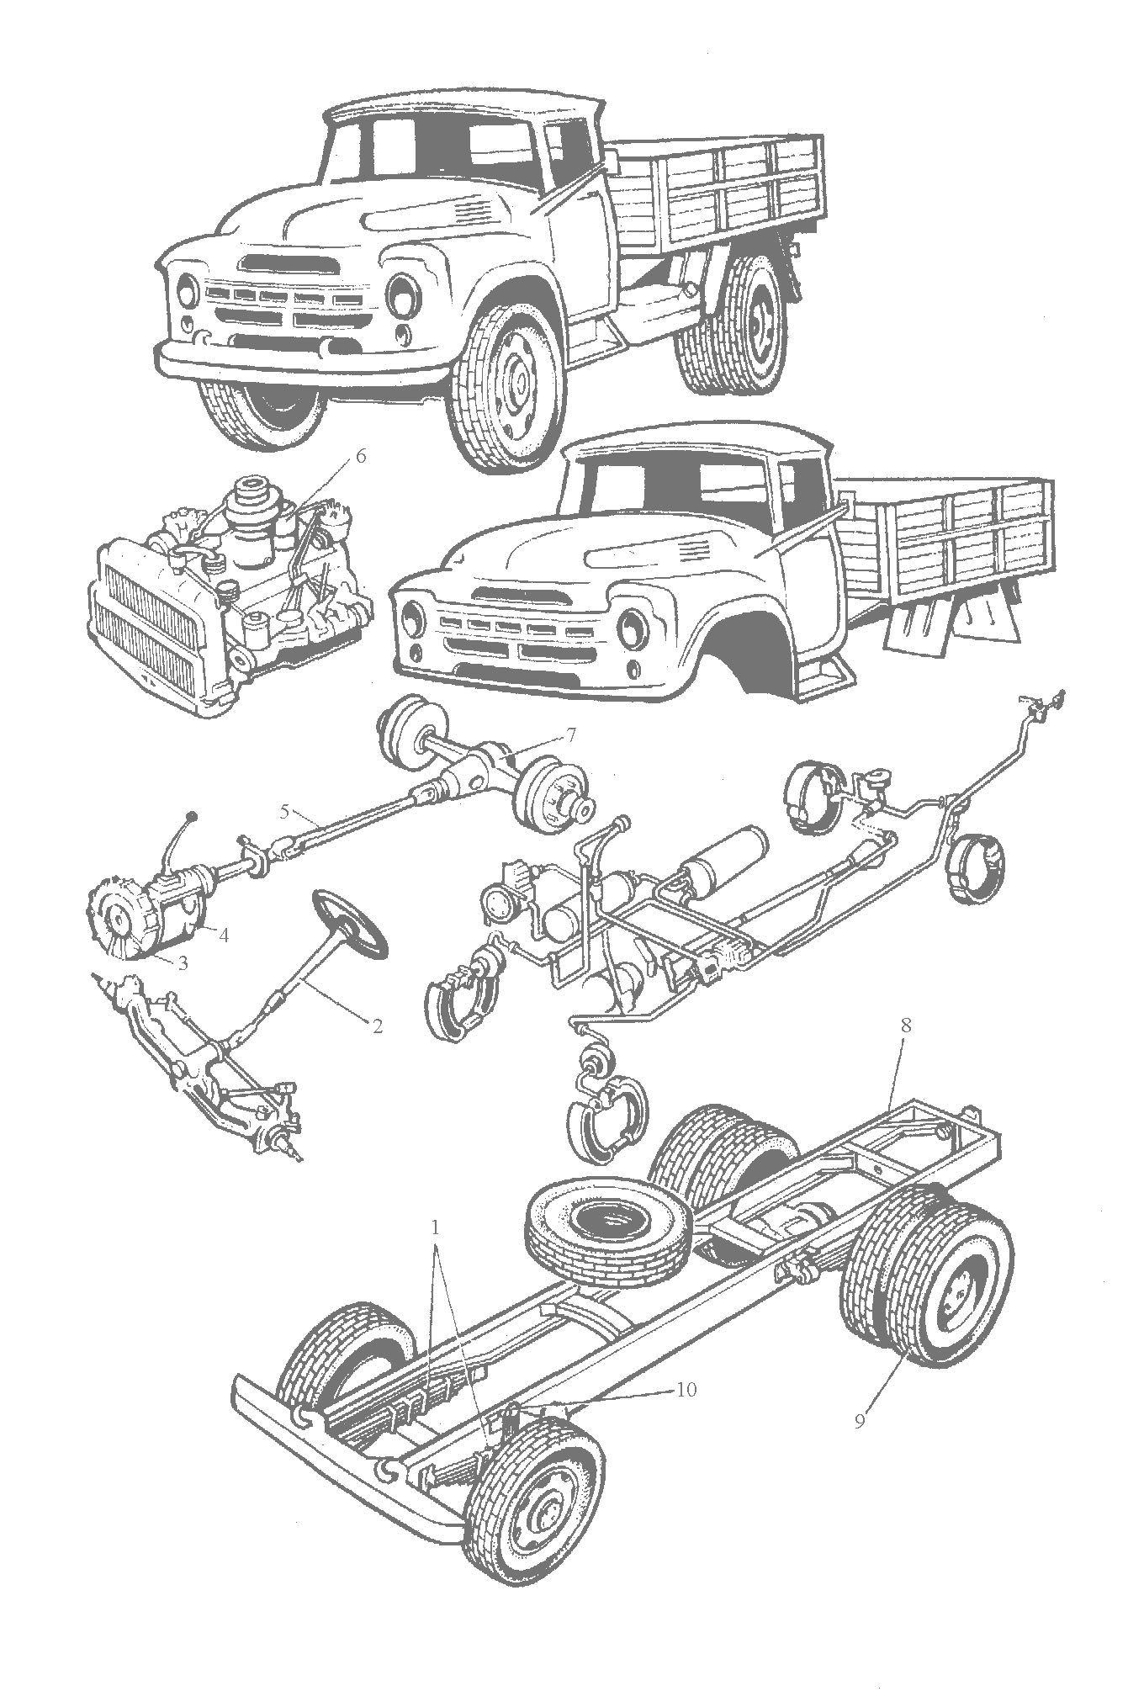
Общее устройство автомобиля.

Тема. Общее устройство и рабочий цикл двигателя.
Задание 2.
- Какой цифрой обозначены детали механизма, воспринимающего давление газов и преобразующего возвратно-поступательное движение поршня во вращательное движение коленчатого вала?
- Какой цифрой обозначены детали механизма, обеспечивающего своевременный впуск в цилиндр горючей смеси и .выпуск отработавших газов?
- Какой цифрой обозначены элементы системы отводящей тепло от деталей двигателя и поддерживающей наивыгоднейший тепловой режим?
- Какое устройство подает под давлением масло к трущимся поверхностям?
- Какой цифрой обозначены элементы системы, обеспечивающей приготовление горючей смеси и подачу ее в цилиндры?
- Какой цифрой обозначено устройство, воспламеняющее рабочую смесь с помощью электрической искры?

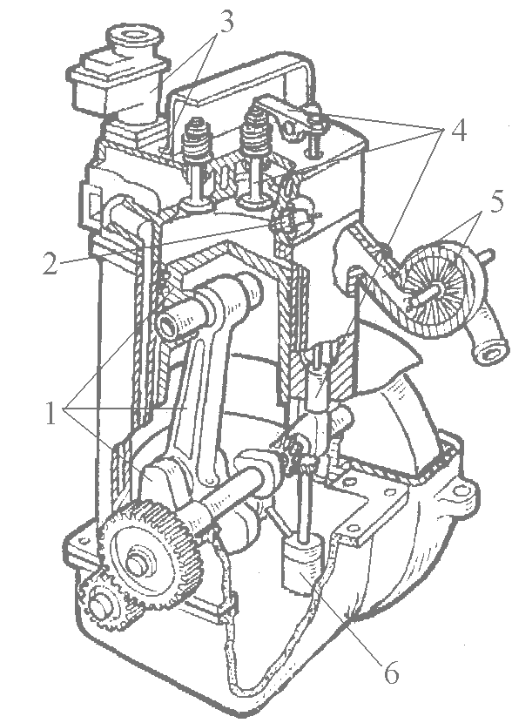

Механизмы и системы двигателя.
Задание 3.
- Какой цифрой обозначено положение поршня, соответствующее верхней мертвой точке?
- Какой цифрой обозначено положение поршня, соответствующее нижней мертвой точке?
- Какой цифрой обозначен ход поршня?
- Какой цифрой обозначен рабочий объем цилиндра?
- Какой цифрой обозначен объем камеры сжатия?
- Какой цифрой обозначен полный объем?
- Чему равен рабочий объем 8-цилиндрового двигателя, если рабочий объем одного цилиндра равен 500 см³? (Ответ выразить в литрах.)
- Рабочий объем цилиндра равен 500 см³, объем камеры сжатия 100 см³. Чему равна степень сжатия?

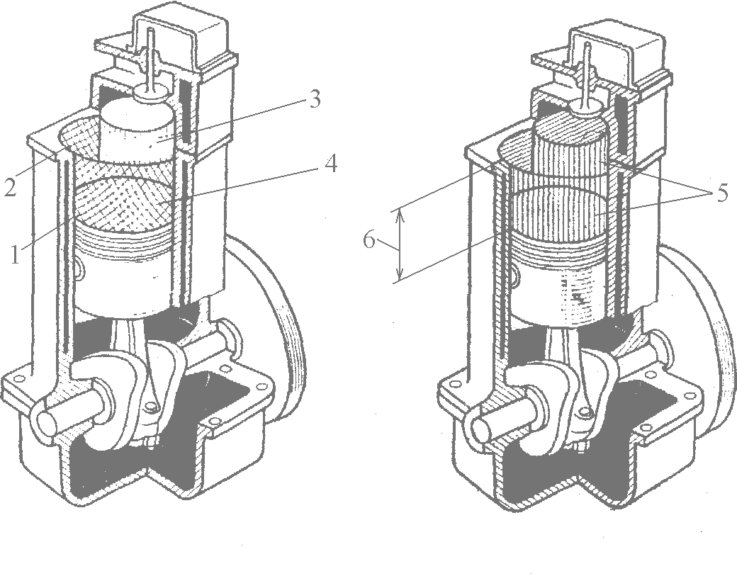
Мертвые точки и объемы двигателя.
Тема. Кривошипно-шатунный механизм
Задание 4.
- Какой цифрой обозначен блок цилиндров?
- Какой цифрой обозначена головка блока?
- Какая деталь служит для уплотнения стыка между блоком и головкой?
- Какой цифрой обозначены крышки коренных подшипников коленчатого вала?
- Какой цифрой обозначен опорный подшипник распределительного вала?
- Какой цифрой обозначена крышка распределительных шестерен?
- Какая деталь закрывает снизу картер двигателя?
- Какая деталь служит для уплотнения стыка между стенками картера и поддоном?
- Какая деталь применяется для отвода отработавших газов?
- Какие детали уплотняют стыки между головкой блока и впускной трубой?

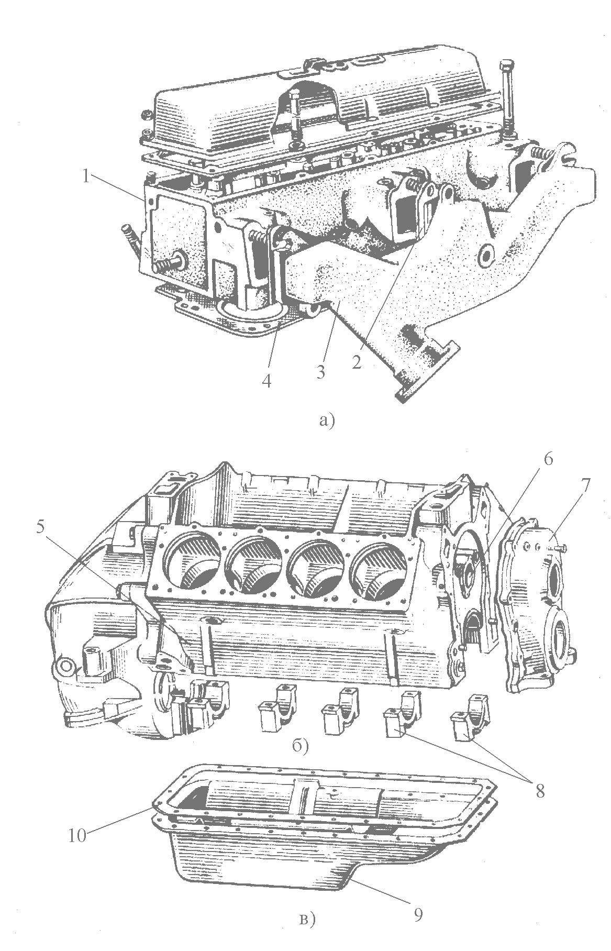

Головка блока цилиндров (а), блок цилиндров (б), поддон картера.

Задание 5.
- Какие детали двигателя ЗИЛ-130 непосредственно воспринимают давление расширяющихся газов и передают усилие на коленчатый вал?
- Какой цифрой обозначен коленчатый вал?
- Какие детали служат крышками коренных подшипников?
- Какой цифрой обозначены вкладыши коренных шеек коленчатого вала?
- Какая деталь служит для проворачивания коленчатого вала пусковой рукояткой?
- Какой цифрой обозначены каналы для подвода масла от коренной шейки к шатунной шейке коленчатого вала?
- Какая деталь обеспечивает передачу вращения от коленчатого вала к водяному насосу и другим вспомогательным устройствам?
- Какая деталь уменьшает неравномерность вращения коленчатого вала и облегчает трогание автомобиля с места?
- С какой деталью зацепляется шестерня стартера при запуске двигателя?
- Какой цифрой обозначена шестерня привода распределительного вала?

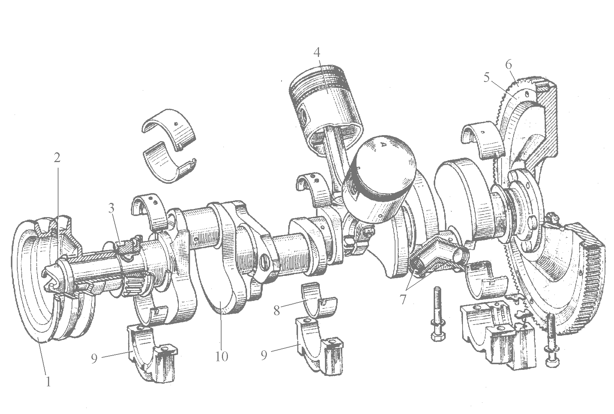

Коленчатый вал и поршневая группа.
Задание 6
- Какой цифрой обозначена верхняя головка шатуна?
- Какой цифрой обозначен поршневой палец?
- Какая деталь установлена в месте соединения пальца с шатуном?
- Какая деталь ограничивает осевое перемещение поршневого пальца?
- Какой цифрой обозначен стержень шатуна?
- Какой цифрой обозначена крышка нижней головки шатуна?
- Какие детали исключают самопроизвольное отворачивание гаек болтов крепления нижней головки шатуна?
- Какие детали установлены между нижней головкой шатуна и шатунной шейкой коленчатого вала?
- Какие выступы фиксируют вкладыши в головке шатуна.
- Какой цифрой обозначены болты крепления нижней головки шатуна?

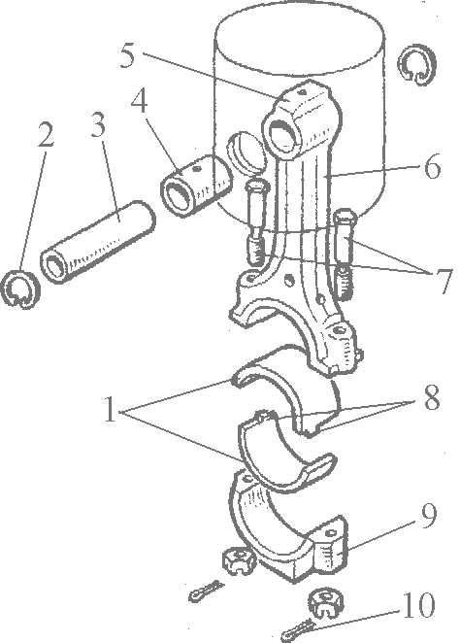

Шатун и поршневой палец.

Задание 7.
- Какие детали препятствуют прорыву газов из камеры сгорания в картер двигателя?
- Какие детали препятствуют проникновению масла картера двигателя в камеру сгорания?
- Какой цифрой обозначены нижнее и среднее компрессионные кольца?
- Какая деталь прижимает кольцевые диски к стенкам цилиндра?
- Какая деталь распирает кольцевые диски, обеспечивая их плотное прилегание к стенкам канавки?
- Какой цифрой обозначен стержень шатуна?
- Какой цифрой обозначено днище поршня?

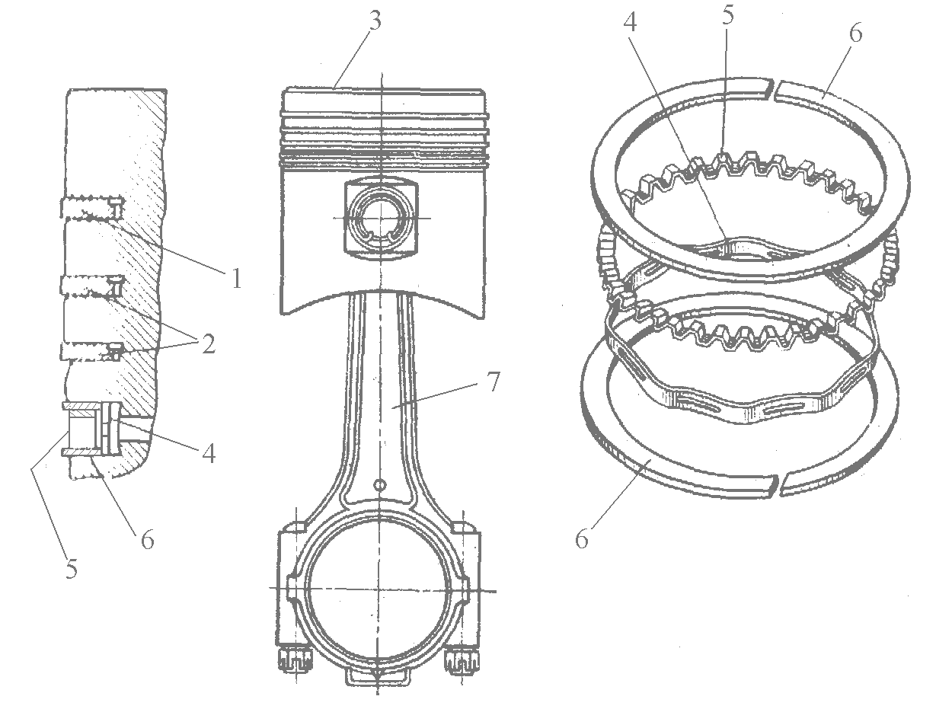

Поршень с шатунном двигателя ЗИЛ - 130.
Тема. Газораспределительный механизм
Задание 8.
- Какой цифрой обозначен распределительный вал?
- Какая деталь находится в постоянном зацеплении с ведущей шестерней коленчатого вала?
- В каких втулках вращаются опорные шейки распределительного вала?
- На какие детали воздействуют кулачки распределительного вала?
- Какие детали передают усилие от толкателей к коромыслам?
- Какой цифрой обозначено коромысло?
- Какой цифрой обозначена ось коромысел?
- На какие детали непосредственно воздействуют коромысла?
- Какой цифрой обозначена направляющая втулка клапана?
- Какая упругая деталь обеспечивает закрытие клапана?

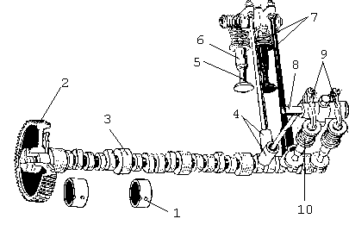

Газораспределительный механизм V-образного двигателя.
Задание 9.
Укажите цифру, соответствующую выбранному такту.
Такт «впуск» — 1;
Такт «сжатие» — 2;
Такт «рабочий ход» — 3;
Такт «выпуск» — 4.
- В каком такте открывается впускной клапан?
- В каком такте закрывается впускной клапан?
- В каком такте открывается выпускной клапан?
- В каком такте закрывается выпускной клапан?
- В конце какого такта оба клапана закрыты?
- В конце какого такта оба клапана открыты?

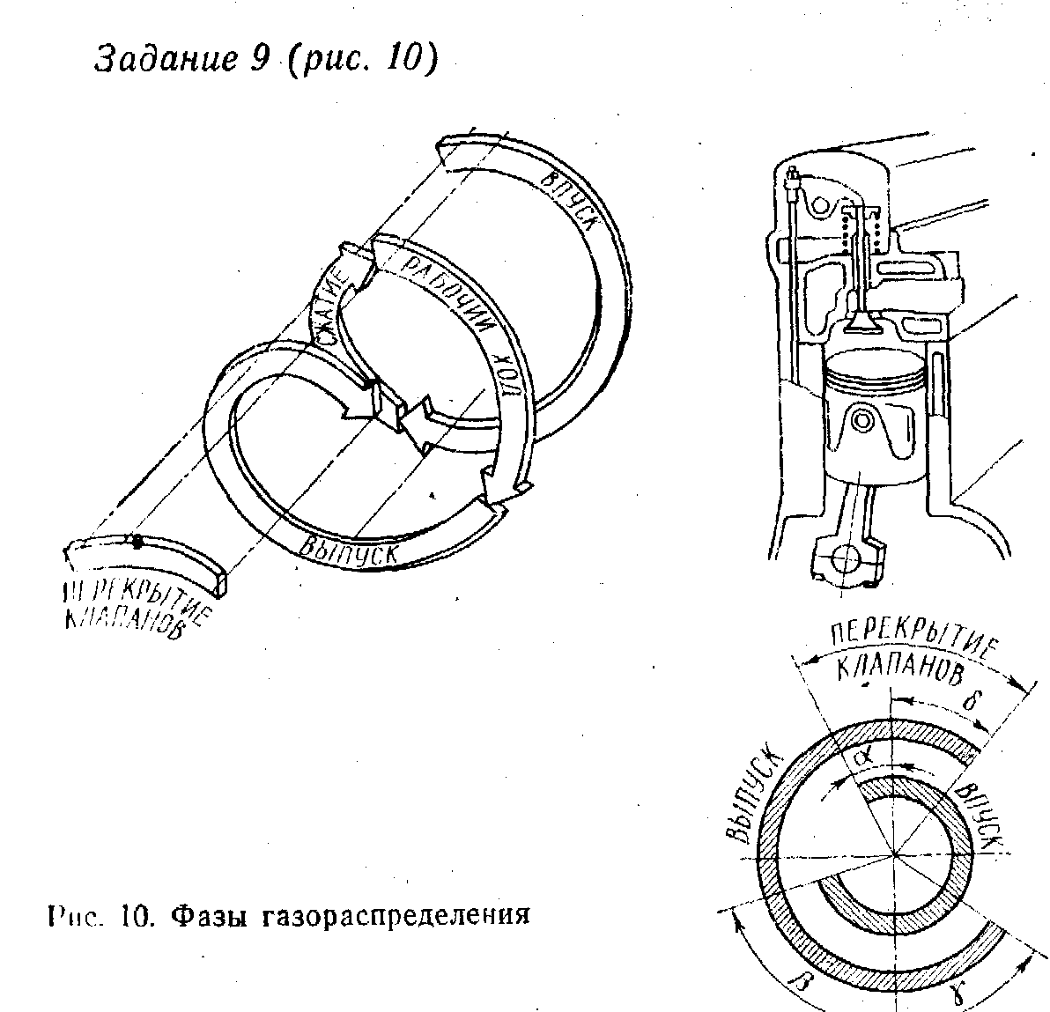

Задание 10.
- Какой номер имеет цилиндр, обозначенный буквой А?
- Какой номер имеет цилиндр, обозначенный буквой Б?
- Какой номер имеет цилиндр, обозначенный буквой В?
- Какой номер имеет цилиндр, обозначенный буквой Г?
- В первом цилиндре произошел рабочий ход. Укажите номер следующего цилиндра, в котором должен произойти рабочий ход.
- В восьмом цилиндре произошел рабочий ход. Укажите номер следующего цилиндра, в котором должен произойти рабочий ход.
- Сколько рабочих ходов совершилось в 8-цилиндровом двигателе, если коленчатый вал сделал два оборота?

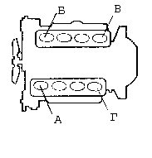
Нумерация цилиндров V-образного двигателя.
Тема. Система охлаждения
Задание 11.
- Какой цифрой обозначены рубашки охлаждения блока и головки блока цилиндров?
- Какое устройство обеспечивает принудительную циркуляцию охлаждающей жидкости в системе охлаждения?
- В каком устройстве происходит наиболее интенсивное охлаждение жидкости?
- Какой узел увеличивает интенсивность воздушного потока, проходящего через сердцевину радиатора?
- Какое устройство регулирует воздушный поток, проходящий через сердцевину радиатора?
- Какой цифрой обозначены шланги, соединяющие радиатор с рубашкой охлаждения двигателя?
- Какой узел служит для отбора жидкости в радиатор отопителя?
- Какое устройство автоматически изменяет интенсивность циркуляции охлаждающей жидкости через радиатор?
- По какому шлангу жидкость возвращается из радиатора отопителя в рубашку охлаждения двигателя?
- Какой цифрой обозначен краник слива жидкости из системы охлаждения?

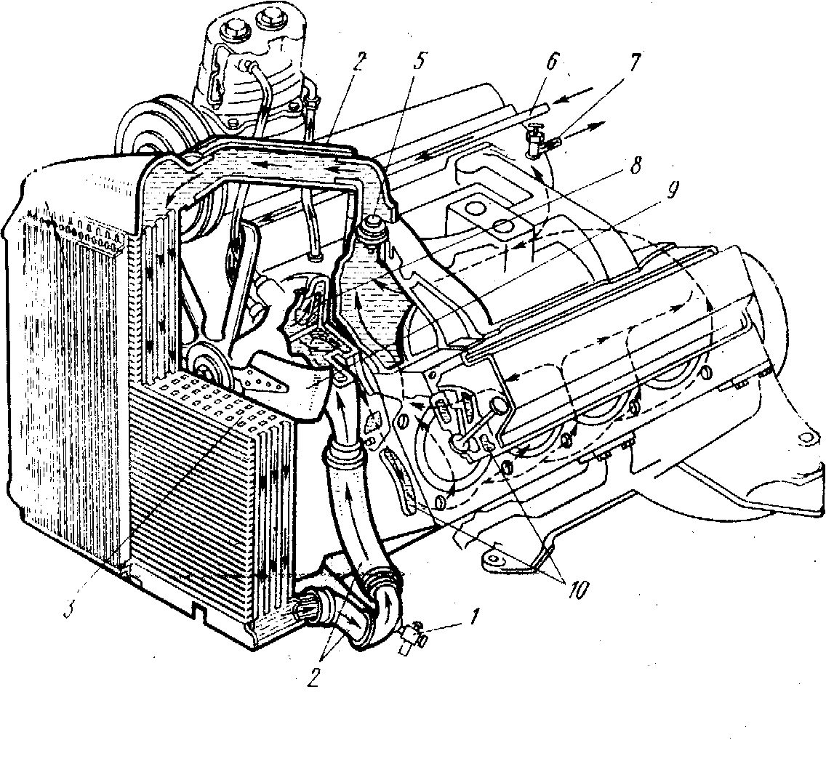
Система охлаждения ЗИЛ-130
Задание 12.
- В какой бачок поступает охлаждающая жидкость из рубашки охлаждения?
- Какие элементы радиатора обеспечивают интенсивное охлаждение жидкости?
- В какой бачок поступает охлажденная жидкость из сердцевины?
- По какому патрубку отводится жидкость к корпусу водяного насоса?
- Какой цифрой обозначена пробка заливной горловины?
- Какой цифрой обозначена пароотводная труба?
- Какой клапан внутри пробки, открываясь, выпускает пар в атмосферу и предотвращает повышение давления в радиаторе?
- Какая пружина сжимается при срабатывании парового клапана?
- Какой клапан внутри пробки, открываясь, впускает в радиатор воздух из атмосферы и предотвращает понижение давления в радиаторе?
- Какая пружина сжимается при срабатывании воздушного клапана?
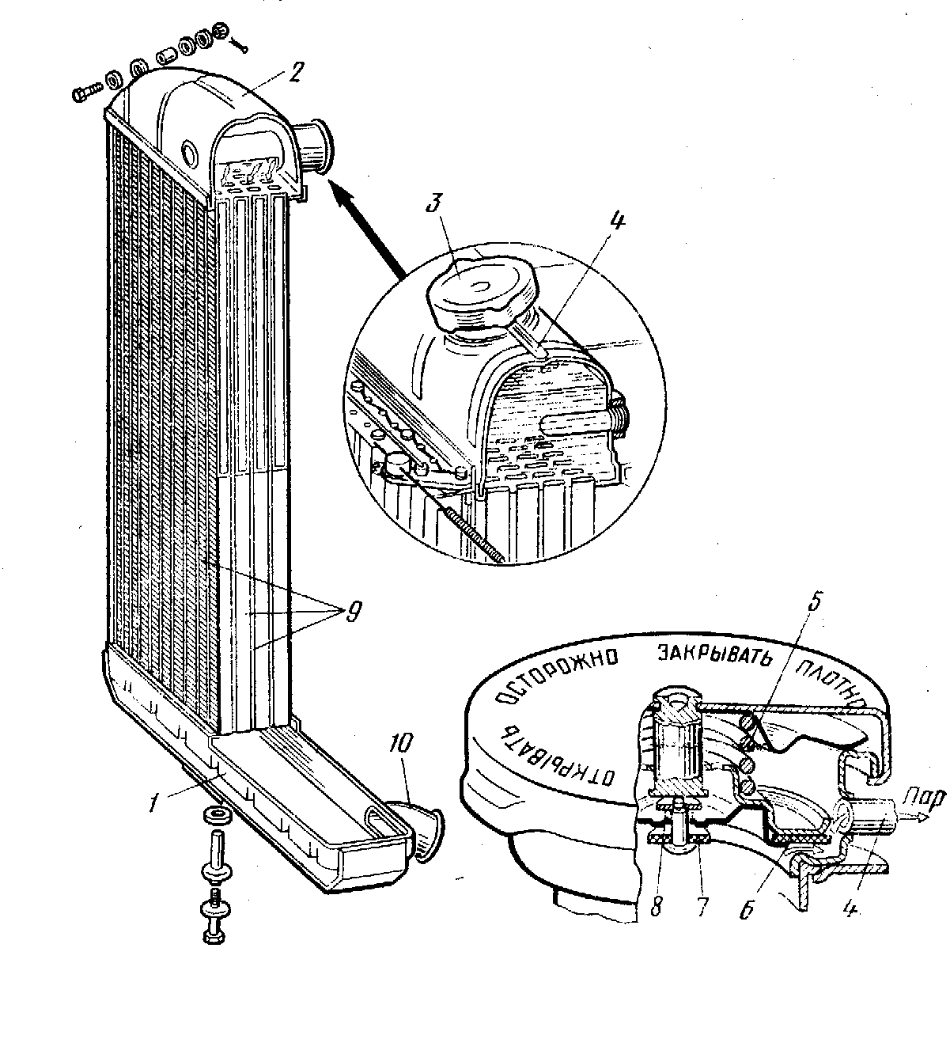
Радиатор и схема работы клапанов пробки радиатора.

